Orange Data Mining Detalliert
Eine praktische Einführung mit vollständiger ML-Pipeline
Software: Orange Data Mining 3.40 | Datensatz: Titanic (Kaggle)

1 Daten laden
Es gibt zwei Möglichkeiten existierenden Datensatz, vorliegend als .csv-Datei reinzuladen. Mit den Widgets „File“ oder „CSV File Import“. 
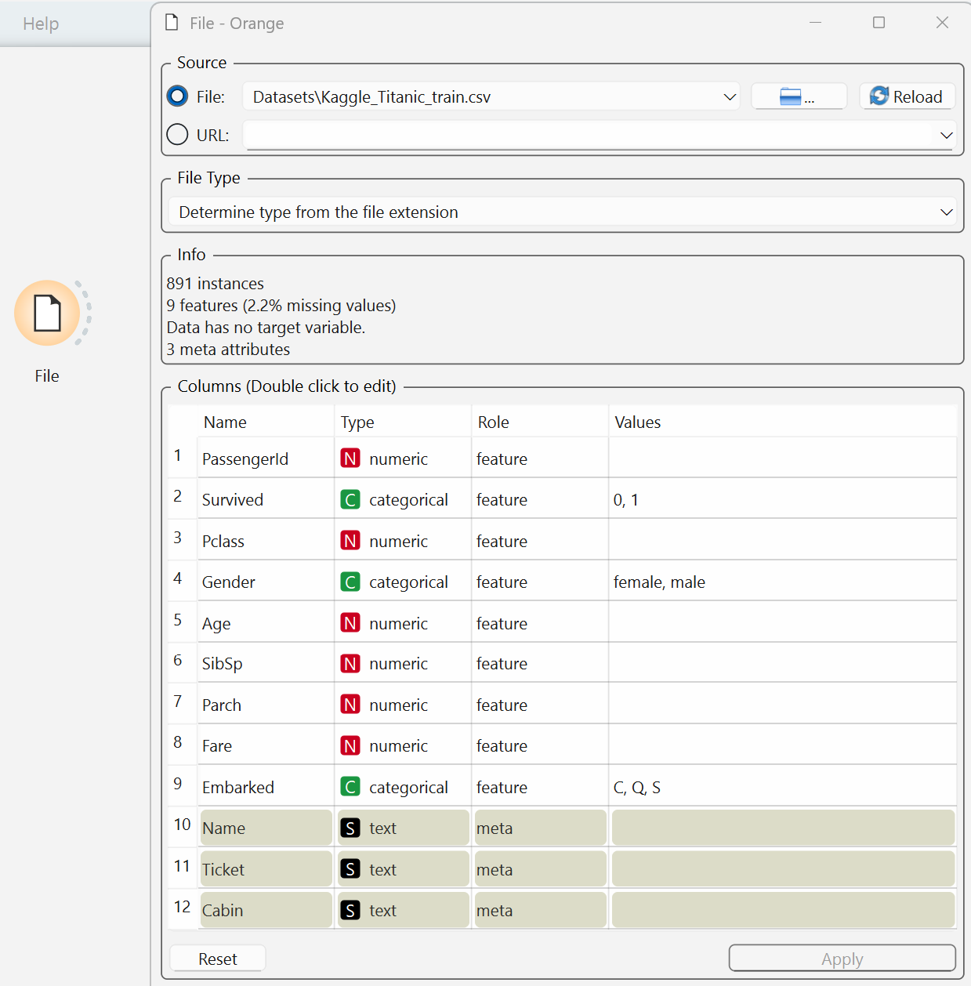

- .csv-Datei auswählen
- Im Info-Block die Anzahl an Lücken (‚missing values‘) beachten

- ‚Survived‘ in der ‚Role‘ vom Feature auf target umstellen – unsere Zielvariable.



2 Daten anschauen (EDA explorative Datenanalyse)

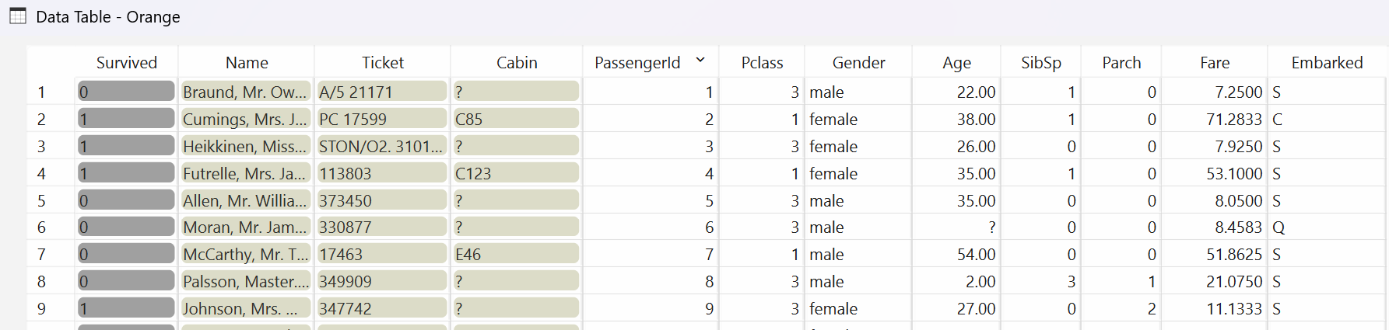

Kernmerkmale
- Kostenlos und quelloffen (MIT-Lizenz), verfügbar für Windows, macOS und Linux
- Über 100 Widgets für alle Schritte des ML-Prozesses: Laden, Erkunden, Vorverarbeiten, Trainieren, Auswerten
- Erweiterbar durch Add-ons: Text Mining, Bioinformatik, Time Series, Image Analytics
- Ohne Python-Kenntnisse einsetzbar – und gleichzeitig als Python-Bibliothek nutzbar

Hinweis: Orange herunterladen
Aktuelle Version 3.40 kostenlos verfügbar unter:
https://orangedatamining.com/download/
Unterstützte Betriebssysteme: Windows 10/11, macOS 11+, Ubuntu 20.04+

Einsatzbereiche
Orange eignet sich für schulischen und universitären Unterricht ebenso wie für explorative Datenanalyse in der Forschung. Die visuelle Pipeline macht jeden Arbeitsschritt transparent und diskutierbar – ideal, um ML-Konzepte zu erschließen, ohne sich im Code zu verlieren.

2 Die Orange-Oberfläche
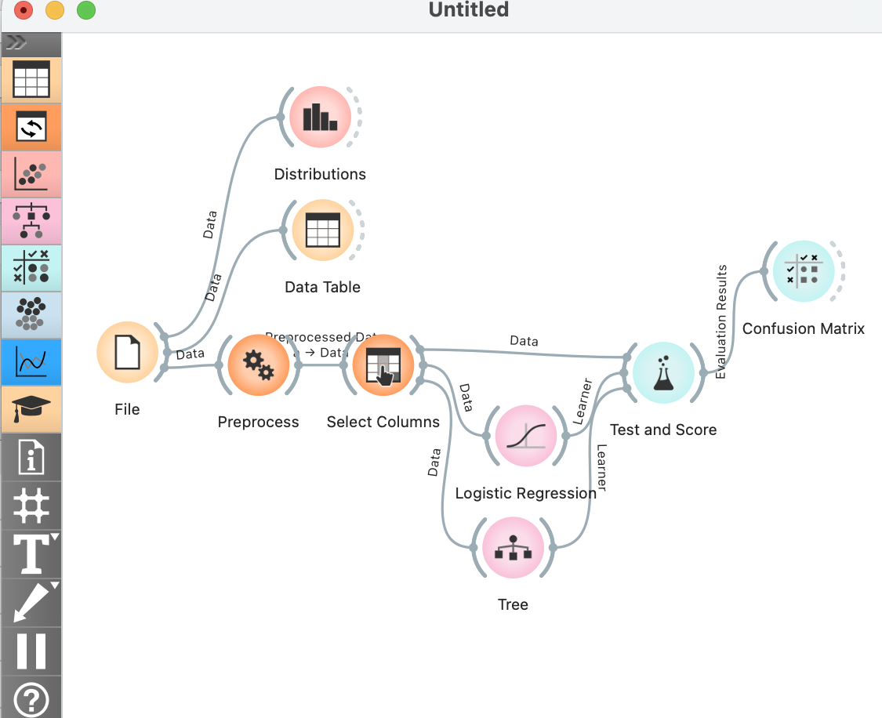
Beim Start von Orange öffnet sich
der Canvas – eine leere Arbeitsfläche. Alle Werkzeuge befinden sich in der Widget-Leiste am linken Rand.

2.1 Der Canvas
Der Canvas ist der zentrale Arbeitsbereich. Widgets werden hier platziert und durch Verbindungslinien zu einer Pipeline verknüpft. Daten fließen stets von links nach rechts.
Die gesamte Pipeline kann als .ows-Datei gespeichert und weitergegeben werden.

2.2 Die Widget-Leiste
Die Widget-Leiste ist in thematische Gruppen unterteilt:
- Data: Daten laden, transformieren und speichern
- Visualize: Diagramme, Verteilungen, Streudiagramme
- Model: Algorithmen wie Tree, kNN, Logistic Regression
- Evaluate: Test and Score, Confusion Matrix, ROC
- Unsupervised: k-Means, PCA, t-SNE
Widgets lassen sich per Doppelklick auf die Leiste, per Drag & Drop auf den Canvas oder über die Suchfunktion (Strg+F / Cmd+F) hinzufügen.

2.3 Widgets verbinden
Um zwei Widgets zu verbinden, wird mit der Maus vom Ausgabepunkt des ersten Widgets (kleiner Kreis rechts) zum Eingabepunkt des zweiten gezogen. Ein Dialogfeld ermöglicht die Auswahl der Verbindungsart – die sinnvollste Verbindung ist meist bereits vorausgewählt.
Der Datenfluss ist gerichtet und reaktiv: Sobald ein Widget neue Daten erhält, verarbeitet es diese sofort und gibt das Ergebnis automatisch an nachfolgende Widgets weiter.

2.4 Daten einsehen
Ein Doppelklick auf ein Widget öffnet dessen Einstellungs- und Anzeigefenster. So lässt sich an jeder Stelle der Pipeline überprüfen, welche Daten aktuell vorliegen. Der kleine Pfeil am Ausgabepunkt eines Widgets ruft zusätzlich eine Schnellvorschau auf.

3 Die Pipeline: Wer überlebt die Titanic?
In diesem Abschnitt bauen wir gemeinsam eine vollständige ML-Pipeline auf. Ausgehend vom Titanic-Datensatz durchlaufen wir alle typischen Stationen: Laden, Erkunden, Vorverarbeitung, Training und Auswertung.

Widget-Info: Datensatz: Titanic
– Quelle: Kaggle (train.csv) – liegt dem Dokument als Datei bei
– Umfang: 891 Passagiere, 12 Merkmale
– Zielgröße: Survived (0 = nicht überlebt, 1 = überlebt)
– Fragestellung: Lassen sich Überlebensentscheidungen aus demographischen und Buchungsmerkmalen vorhersagen?

Übersicht der Pipeline: File → Data Table → Distributions / Scatter Plot → Select Columns → Preprocess → Tree / Logistic Regression → Test and Score → Confusion Matrix / ROC / Tree Viewer

Station 1: Daten laden
In der ersten Station laden wir den Titanic-Datensatz in Orange und prüfen die automatisch erkannten Spaltentypen.

Hands-on
1. Orange starten – der Canvas ist leer.
2. In der Widget-Leiste auf Data klicken, dann File doppelklicken (oder Strg+F → 'File').
3. Im File-Widget auf das Ordnersymbol klicken und 'Kaggle_Titanic_train.csv' öffnen.
4. Orange erkennt die Spaltentypen automatisch. Statuszeile: 891 instances, 12 features.
5. Prüfe: Survived sollte als Target markiert sein. Falls nicht: Spaltenkopf anklicken → Target auswählen.

Widget-Info: File
Lädt tabellarische Daten aus lokalen Dateien. Unterstützte Formate: CSV, Excel (.xlsx), Tab-getrennte Dateien (.tab).
Spaltenzuordnungen:
– Feature: Reguläres Eingabemerkmal für das Training
– Target: Zielvariable – hier: Survived (genau eine Spalte)
– Meta: Begleitinformation ohne Trainingseinfluss (bleibt sichtbar)
– Skip: Spalte wird vollständig ignoriert

Station 2: Explorative Datenanalyse (EDA)
Bevor ein Modell trainiert wird, erkunden wir den Datensatz: Verteilungen, Muster und Auffälligkeiten.

2a Data Table
Hands-on
1. Data → Data Table auf den Canvas ziehen und mit File verbinden.
2. Data Table per Doppelklick öffnen: Alle 891 Zeilen sind sichtbar.
3. Beobachte: Age, Cabin und Embarked enthalten fehlende Werte (graue Zellen). Name, Ticket und PassengerId erscheinen für ML wenig informativ.

Widget-Info: Data Table
Zeigt den aktuellen Datensatz als interaktive Tabelle. Spalten können sortiert und gefiltert werden. Ausgewählte Zeilen werden als Teilmenge an verbundene Widgets weitergegeben.
– Fehlende Werte erscheinen als graue Zellen (oder 'NaN')
– Statuszeile oben links: Anzahl Instanzen und Merkmale auf einen Blick

2b Distributions
Hands-on
1. Visualize → Distributions auf den Canvas ziehen und mit File verbinden.
2. Im Dropdown oben verschiedene Merkmale wählen: Survived, Pclass, Age, Sex.
3. 'Group by' ist automatisch aktiviert → Survived: Balken werden nach Überlebensstatus eingefärbt.
4. Beobachte: Frauen überleben deutlich häufiger; Passagiere der 1. Klasse häufiger als die der 3. Klasse.

Widget-Info: Distributions
Zeigt die Häufigkeitsverteilung eines Merkmals als Balken- oder Histogrammdiagramm. Kategorische Merkmale → Balkendiagramm; numerische → Histogramm.
– Group by Target: Balken nach Zielvariable einfärben – erkennt Klassentrennbarkeit sofort
– Show relative frequencies: Zeigt prozentuale Anteile statt absolute Häufigkeiten
– Number of bins (bei numerischen Merkmalen): Granularität des Histogramms einstellen

2c Scatter Plot
Hands-on
1. Visualize → Scatter Plot auf den Canvas ziehen und mit File verbinden.
2. X-Achse: Age, Y-Achse: Fare, Color: Survived (blau = nicht überlebt, orange = überlebt).
3. Beobachte: Passagiere mit hohem Fahrpreis zeigen eine höhere Überlebensrate.
4. Wechsle zu: X = Pclass, Y = Age, Color = Survived, Shape = Sex – mehrere Dimensionen gleichzeitig sichtbar.

Widget-Info: Scatter Plot
Stellt den Datensatz zweidimensional dar. Farbe, Form und Größe der Punkte können mit weiteren Merkmalen kodiert werden.
– Jitter: Streut identische Punkte leicht auf – verhindert optische Überlappung bei diskreten Werten
– Find Informative Projections: Orange sucht automatisch die trennschärfste Achsenkombination
– Selektion: Ausgewählte Punkte werden als Teilmenge an nachfolgende Widgets weitergegeben
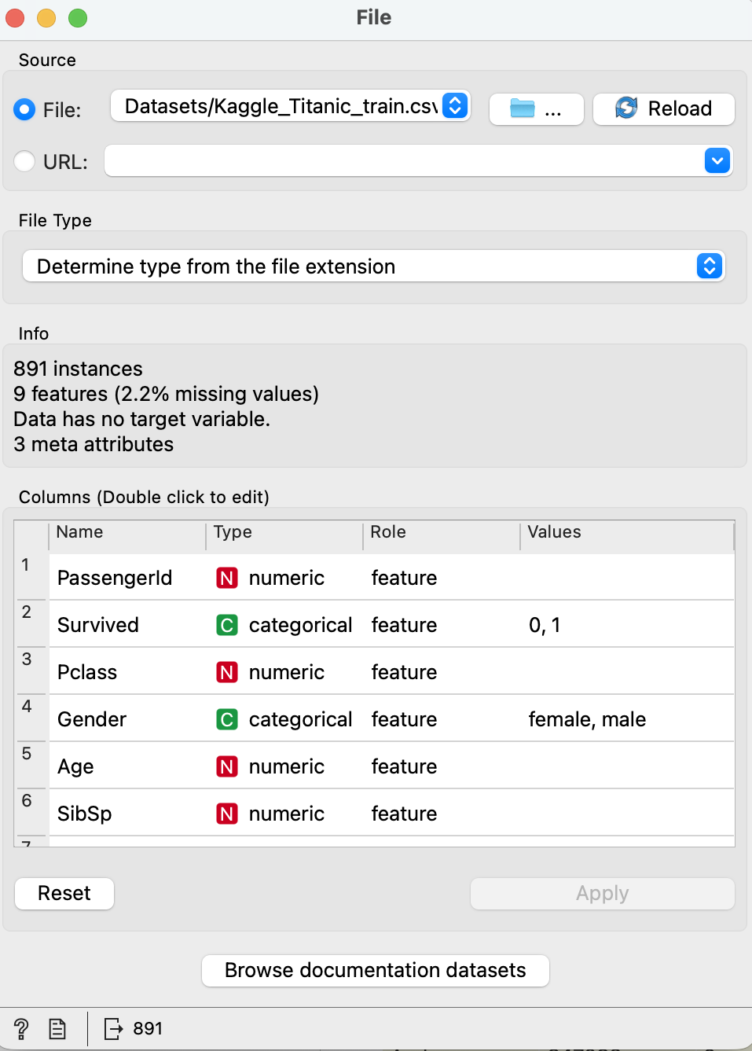

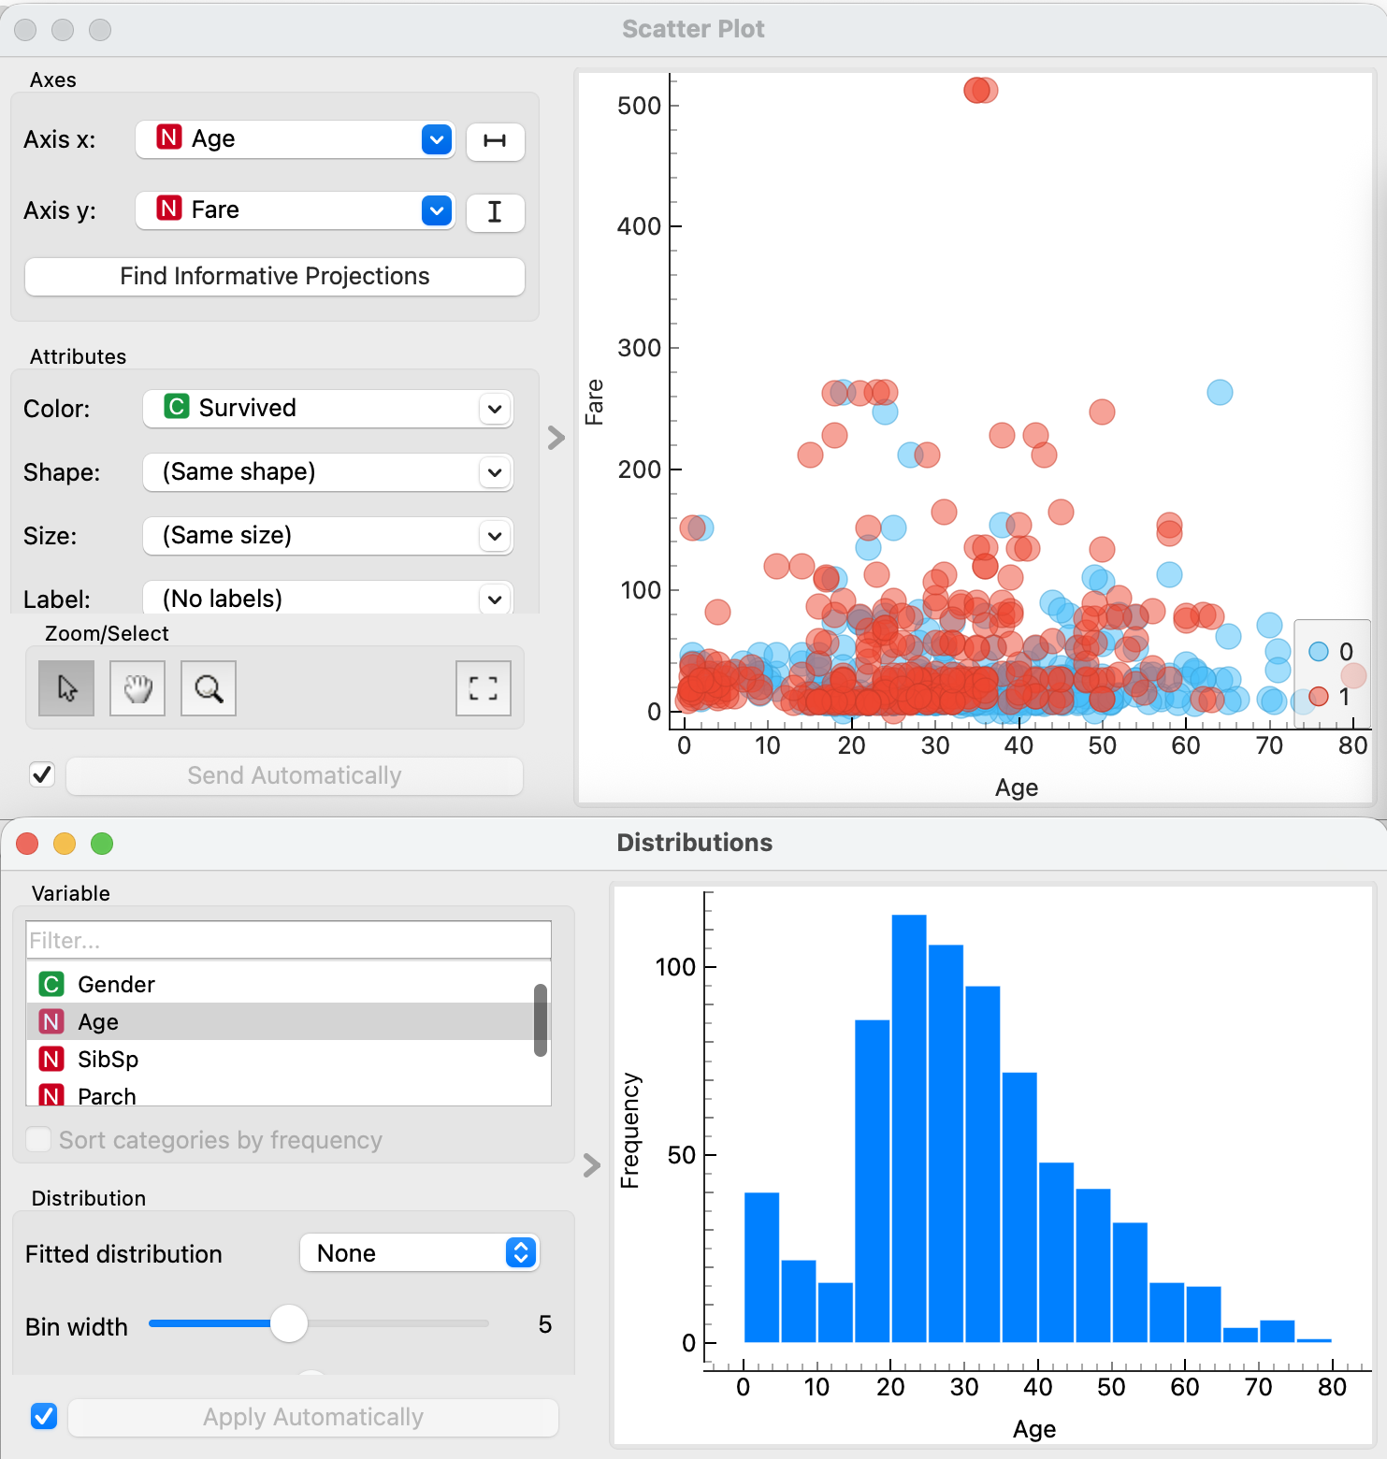
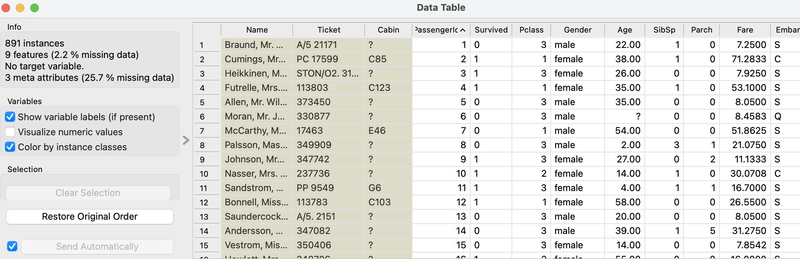

Station 3: Preprocessing
Rohdaten sind selten direkt trainierbereit. In dieser Station entfernen wir uninformative Merkmale und behandeln fehlende Werte.

3a Irrelevante Merkmale entfernen (Select Columns)
Folgende Spalten entfernen wir, da sie für die Vorhersage wenig Information tragen oder Probleme verursachen würden:

Spalte | Begründung
PassengerId | Laufende Nummer – kein inhaltlicher Zusammenhang mit Überleben
Name | Text-Freifeld – ohne Feature Engineering nicht verwertbar
Ticket | Freie Ticketnummer – kein systematischer Zusammenhang erkennbar
Cabin | Über 75 % fehlende Werte – zu lückenhaft für zuverlässiges Training

Hands-on
1. Data → Select Columns auf den Canvas ziehen und mit File verbinden.
2. Select Columns öffnen: Links erscheint die vollständige Merkmalliste.
3. PassengerId, Name, Ticket und Cabin per Drag & Drop in die linke Spalte 'Ignored' verschieben.
4. Survived bleibt als Target (blau, ganz oben). Die verbleibenden Merkmale bleiben als Features (grün).
5. Statuszeile: 891 instances, 8 features.

Widget-Info: Select Columns
Ermöglicht die manuelle Auswahl von Merkmalen durch Zuordnung in vier Kategorien.
– Features (grün): Eingangsmerkmale für das Modell
– Target (blau): Die vorherzusagende Variable – genau eine Spalte
– Meta (gelb): Begleitinformation, kein Einfluss auf Training
– Ignored (grau): Aus dem Datenstrom entfernt – Quelldatei bleibt unberührt

3b Fehlende Werte behandeln (Impute)
Nach dem Entfernen von Cabin verbleiben fehlende Werte in Age (ca. 19 %) und Embarked (2 Einträge). Das Impute-Widget füllt diese automatisch auf.

Hands-on
1. Data → Impute auf den Canvas ziehen und zum Eingang von Select Columns verbinden.
2. Impute öffnen. Die Strategie 'Average' / 'Most frequent value' wählen.
4. Statuszeile: 0 missing values.

Widget-Info: Impute
Ersetzt fehlende Werte durch berechnete Schätzwerte. Die Strategie kann global oder pro Merkmal eingestellt werden.
– Average / Most frequent: Schnell und robust – gut bei moderatem Anteil fehlender Werte
– Model-based: Verwendet ein internes Modell (z. B. kNN) zur Schätzung – aufwändiger, aber oft genauer
– Remove instances: Löscht Zeilen mit fehlenden Werten – nur bei sehr wenigen Fällen empfehlenswert
– Default value: Setzt einen manuell definierten Wert (z. B. 0 oder 'Unbekannt')
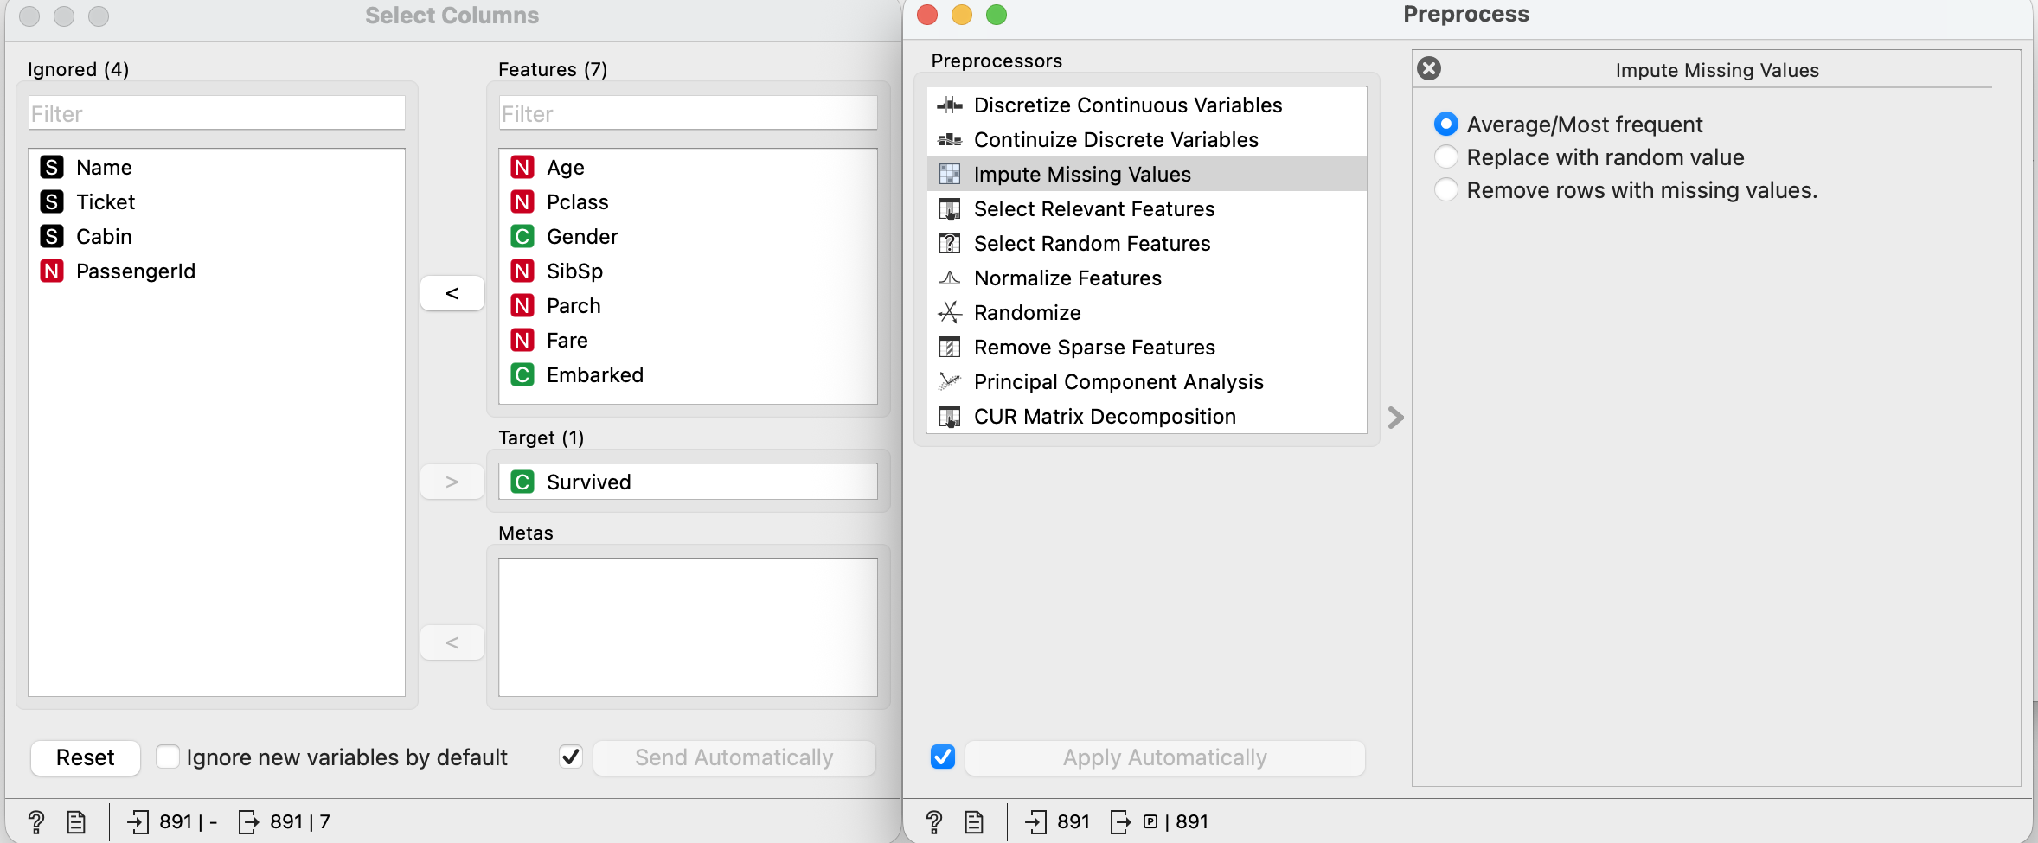
Hands-on
Achtung! Das Befüllen der Lücken mit der Strategie 'Average' / 'Most frequent value‘ führt zur Verzerrung des Datensatzes. Die Accuracy wird besser, aber die Ergebnisse sind nicht plausibel.
Alternative:

Vergleich: Vor und nach dem Auffüllen der Lücken mit dem häufigsten Wert
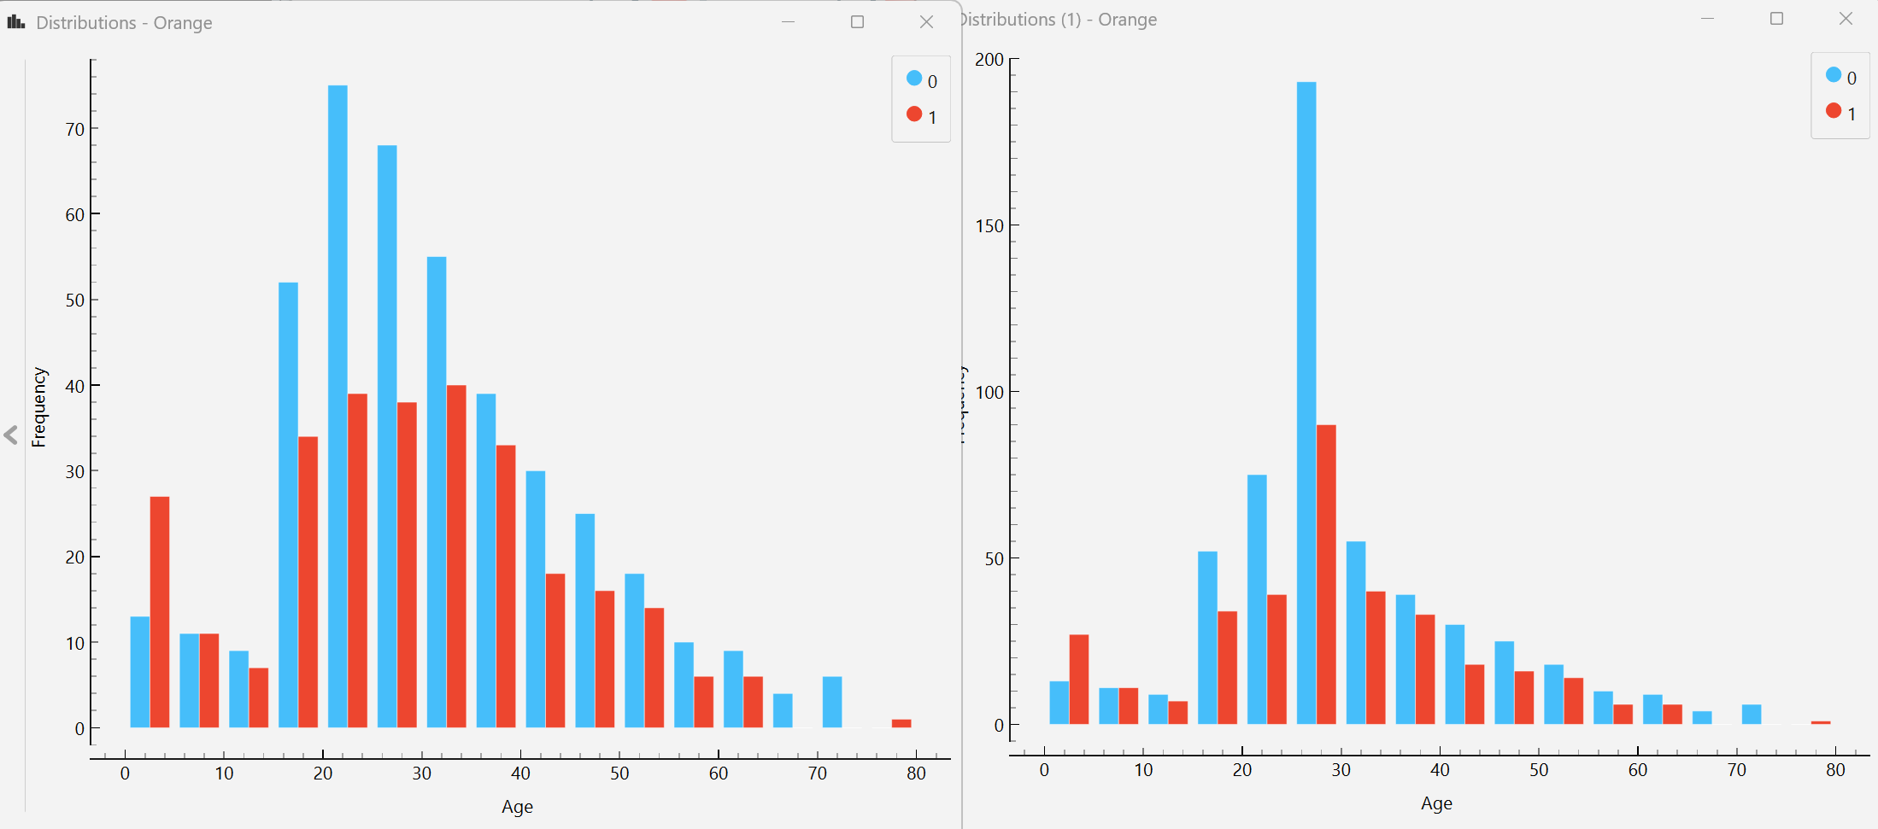

Station 4: Training und Modellvergleich
Jetzt trainieren wir zwei Modelle und vergleichen ihre Leistung objektiv mit Test and Score.

4a Modelle konfigurieren und Pipeline schließen
Hands-on
1. Model → Tree auf den Canvas ziehen (als Input ‚Select Cloumns‘ einstellen).
2. Model → Logistic Regression auf den Canvas ziehen.
3. Evaluate → Test and Score auf den Canvas ziehen.
4. ‚Select Columns‘-Ausgang mit Test and Score verbinden (oberer Eingang: Data).
5. Tree mit Test and Score verbinden (Eingang: Learner).
6. Logistic Regression ebenfalls mit Test and Score verbinden (zweiter Learner).
7. Test and Score öffnen → Sampling → Cross Validation → 10 Folds → Evaluate.

Widget-Info: Tree (Entscheidungsbaum)
Klassifiziert durch schrittweise Wenn-Dann-Regeln, die aus den Trainingsdaten gelernt werden. Sehr gut interpretierbar: Jede Entscheidung lässt sich nachvollziehen.
– Max depth: Maximale Tiefe des Baums – tiefere Bäume passen sich stärker an Trainingsdaten an (Overfitting-Risiko)
– Min samples in leaves: Mindestanzahl Datenpunkte pro Blattknoten – begrenzt Überanpassung
– Kriterium: Gini-Unreinheit oder Information Gain als Qualitätsmaß für Splits

Widget-Info: Logistic Regression
Trotz des Namens ein Klassifikationsverfahren. Schätzt die Wahrscheinlichkeit der Klassenzugehörigkeit und entscheidet anhand eines Schwellwerts (Standard: 0,5).
– C (Regularisierung): Kleines C = stärkere Regularisierung = einfacheres, robusteres Modell
– Solver: Optimierungsalgorithmus; 'Ridge' ist ein guter Standardwert
– Liefert kalibrierte Wahrscheinlichkeiten – besonders nützlich für die ROC-Analyse

Widget-Info: Test and Score
Bewertet ein oder mehrere Modelle auf denselben Daten mit derselben Methode – vergleichbar und fair.
– Cross Validation (k-Fold): Daten werden in k Teile geteilt; jeder Teil dient einmal als Testmenge – stabiles Verfahren
– AUC: Area under the ROC Curve – 1,0 = perfekt, 0,5 = zufällig
– CA (Classification Accuracy): Anteil korrekt klassifizierter Instanzen
– F1: Harmonisches Mittel aus Precision und Recall – robust bei ungleichen Klassengrößen

Nach dem Training zeigt Test and Score eine Vergleichstabelle. Typische Ergebnisse für diesen Datensatz:

Modell | AUC | CA | F1 | Precision | Recall
Decision Tree | ca. 0,74 | ca. 0,77 | ca. 0,75 | ca. 0,74 | ca. 0,76
Logistic Regression | ca. 0,84 | ca. 0,80 | ca. 0,79 | ca. 0,80 | ca. 0,78

Hinweis: Die genauen Werte hängen von den Modellparametern und der Cross-Validation-Aufteilung ab. Logistische Regression erzielt hier typischerweise eine bessere Trennleistung als ein einfacher Baum.

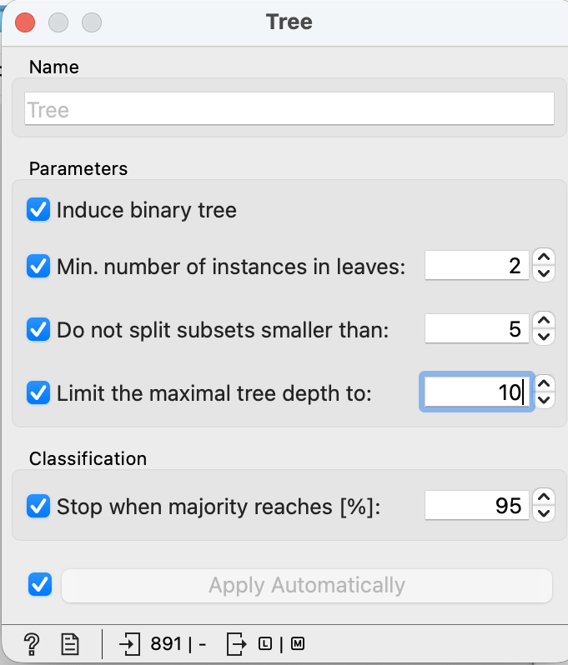
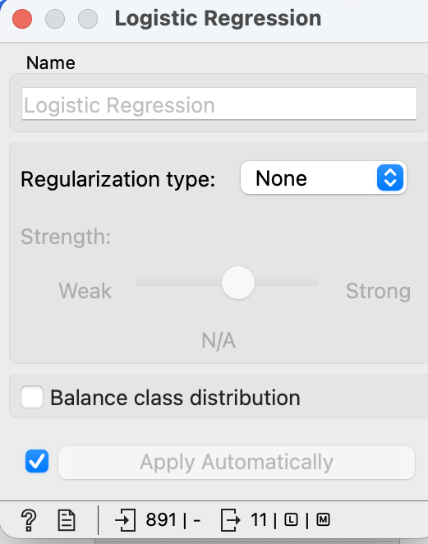
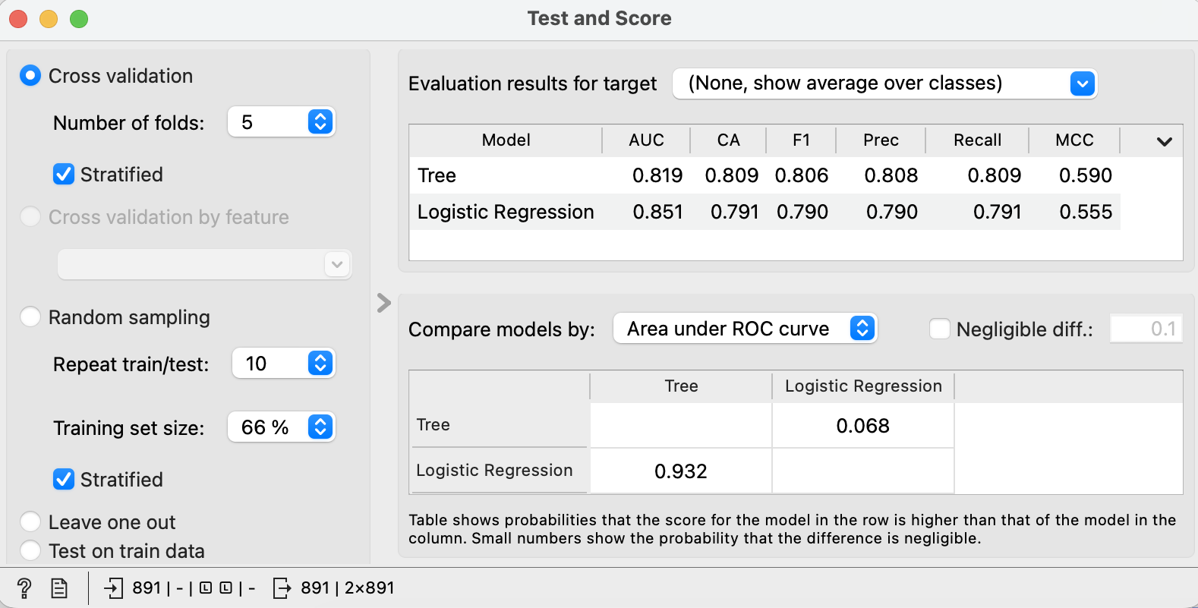

Station 5: Auswertung und Interpretation
Zahlen allein genügen nicht – wir wollen verstehen, wo das Modell gut ist, wo es scheitert und warum.

5a Confusion Matrix
Hands-on
1. Evaluate → Confusion Matrix auf den Canvas ziehen und mit Test and Score verbinden.
2. Im Dropdown oben Logistic Regression auswählen.
3. Die Matrix zeigt vier Felder: True Positive, True Negative, False Positive, False Negative.
4. Aktiviere 'Proportions of predicted class' für relative Anteile statt absolute Zahlen.
5. Klicke auf ein Feld – die zugehörigen Instanzen werden markiert und können an nachfolgende Widgets weitergegeben werden.

Widget-Info: Confusion Matrix
Stellt dar, wie häufig das Modell jede mögliche Vorhersage getroffen hat – aufgeschlüsselt nach tatsächlicher und vorhergesagter Klasse.
– True Positive (TP): Korrekt als 'überlebt' klassifiziert
– True Negative (TN): Korrekt als 'nicht überlebt' klassifiziert
– False Positive (FP): Fälschlich als 'überlebt' – Typ-I-Fehler
– False Negative (FN): Fälschlich als 'nicht überlebt' – Typ-II-Fehler

5b ROC-Analyse
Hands-on
1. Evaluate → ROC Analysis auf den Canvas ziehen und mit Test and Score verbinden.
2. Beide Modelle (Tree und Logistic Regression) werden gleichzeitig dargestellt.
3. Beobachte: Die Kurve der Logistic Regression liegt weiter oben-links – bessere Trennleistung.
4. Die gestrichelte Diagonale entspricht einem zufälligen Klassifikator (AUC = 0,5) – je weiter eine Kurve davon abweicht, desto besser das Modell.

Widget-Info: ROC Analysis
Zeigt den Kompromiss zwischen True Positive Rate (Sensitivität) und False Positive Rate für verschiedene Entscheidungsschwellen.
– AUC = 1,0: Perfekte Trennung der Klassen
– AUC = 0,5: Kein Vorteil gegenüber zufälligem Raten
– Besonders geeignet bei unbalancierten Klassen (hier: 62 % nicht überlebt, 38 % überlebt)

5c Baumvisualisierung
Hands-on
1. Model → Tree Viewer auf den Canvas ziehen.
2. Direkt das Tree-Widget (nicht Test and Score) mit Tree Viewer verbinden.
3. Der vollständige Entscheidungsbaum erscheint. Der erste Split erfolgt meist nach 'Sex'.
4. Mit dem Schieberegler 'Depth' die Tiefe einschränken – Tiefe 3 ist gut erklärbar und zeigt die wichtigsten Entscheidungszweige.
5. Auf einen Knoten klicken: Die zugehörigen Instanzen werden hervorgehoben und können an Scatter Plot weitergegeben werden.

Widget-Info: Tree Viewer
Visualisiert den gelernten Entscheidungsbaum interaktiv. Jeder Knoten zeigt das Trennmerkmal, den Schwellwert sowie die Klassenverteilung der darin enthaltenen Instanzen.
– Tiefer Baum: Hohe Trainingsgenauigkeit, aber Overfitting-Gefahr
– Flacher Baum (Tiefe 3–4): Meist robuster und im Unterricht besser interpretierbar
– Verbinde Tree Viewer mit Scatter Plot: Gewählter Knoten → Punkt-Highlight im Merkmalsraum

4 Zusammenfassung
Wir haben alle Kernschritte einer ML-Pipeline mit Orange durchlaufen:

Station | Widgets | Ziel
1 – Laden | File | Rohdaten importieren, Spaltentypen prüfen
2 – EDA | Data Table, Distributions, Scatter Plot | Verteilungen und Muster verstehen
3 – Preprocessing | Select Columns, Impute | Uninformative Features entfernen, Lücken füllen
4 – Training | Tree, Logistic Regression, Test and Score | Modelle trainieren und objektiv vergleichen
5 – Auswertung | Confusion Matrix, ROC Analysis, Tree Viewer | Fehlerquellen verstehen, Modell interpretieren

Orange macht den ML-Prozess transparent: Jede Entscheidung ist sichtbar, jeder Schritt diskutierbar. Das macht es zu einem ausgezeichneten Werkzeug, um ML-Konzepte im Unterricht zu erschließen – sowohl für Lernende ohne Programmiererfahrung als auch als Einstieg in tiefergehende Python-Implementierungen.

Hinweis: Nächste Schritte
Eigene Datensätze: Orange lädt jede CSV-Datei – probiere z. B. den Pinguin- oder Apfeldatensatz.
Add-ons erkunden: Unter Options → Add-ons sind Text Mining, Time Series und Image Analytics verfügbar.
Python-Integration: Orange lässt sich als Python-Bibliothek einbinden – natürliche Brücke zur Programmierung.
Offizielle Dokumentation und Video-Tutorials: https://orangedatamining.com/blog/

